ОТЧЕТ

о проведении месячника по гражданской обороне

с 08.10. 2018 по 31.10.2018г.
МАУ ДО «Детская школа искусств» с. Инзер

№ | Мероприятие | Дата | Ответственный
1. | Обсуждение организации месячника на совещании при директоре | 5.10. 2018 | Директор
2. | Разработали план проведения «Месячника безопасности детей» и провели инструктаж с сотрудниками школы. | 8.10. 2018 | Директор  Заместитель директора по АХЧ
3. | Создание комиссии по проведению месячника по ГО и ЧС | 08.10.2018 | Директор
4. | Издание приказа о проведении месячника по гражданской обороне, предупреждения и ликвидации чрезвычайных ситуаций | 08.10. 2018 | Директор
5. | Размещение информации о ходе месячника на сайте школы | октябрь | Заместитель директора по АХЧ
6. | Классный час: | В течение месяца | Классные руководители
7. | Проведение занятия с персоналом школы по теме «Действия работников организаций при пожаре и других ЧС» | В течение месяца | Директор
8. | С учащимися были проведены следующие мероприятия:  1. Классные часы на темы: «Терроризм его истоки и последствия»;  «Правила техники безопасности, правила дорожного движения»;  «Беседа с детьми о пожарной безопасности»;  «Терроризм – беда человечества»  2. Выставка рисунков на темы: «Спички детям не игрушка», «Огонь - друг или враг!?»  3.Демонстрация фильмов по ГО, обучающих роликов по действиям человека в ЧС: - «Пожарная безопасность» - «Порядок эвакуации на случай ЧС»;  4.Тренировочные занятия по эвакуации детей, педагогов, обслуживающего персонала из здания школы на случай возникновения пожара в школе; | В течение месяца | Директор,  Классные руководители,  Ответственный по пожарной безопасности

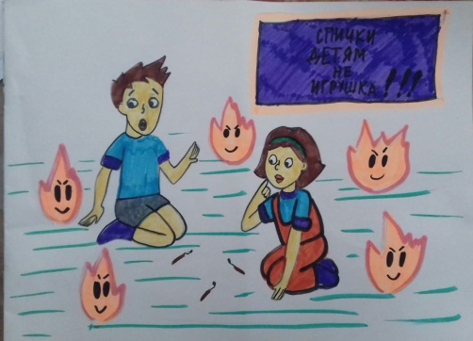
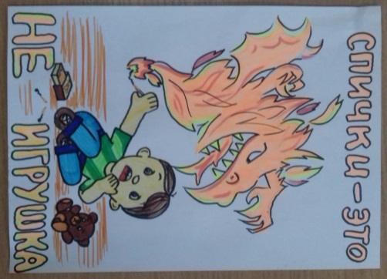
Выставка рисунков «Спички детям не игрушка», «Огонь – друг или враг человека?»
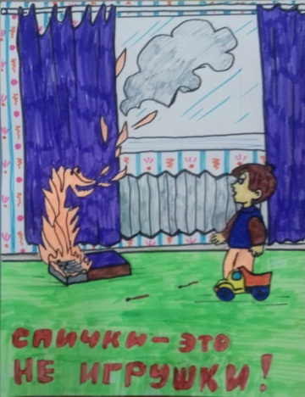
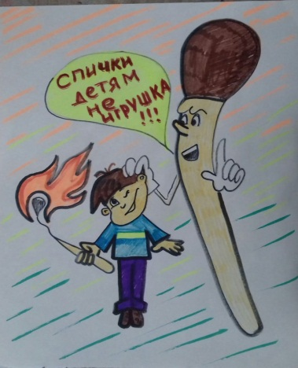
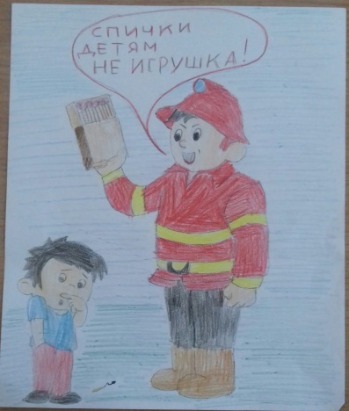
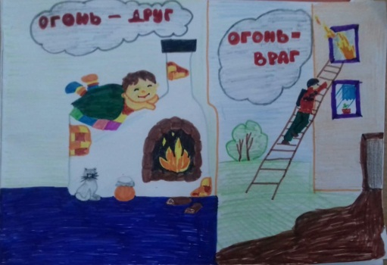

Демонстрация фильмов по ГО, обучающих роликов по действиям человека в ЧС: - «Пожарная безопасность» - «Порядок эвакуации на случай ЧС»

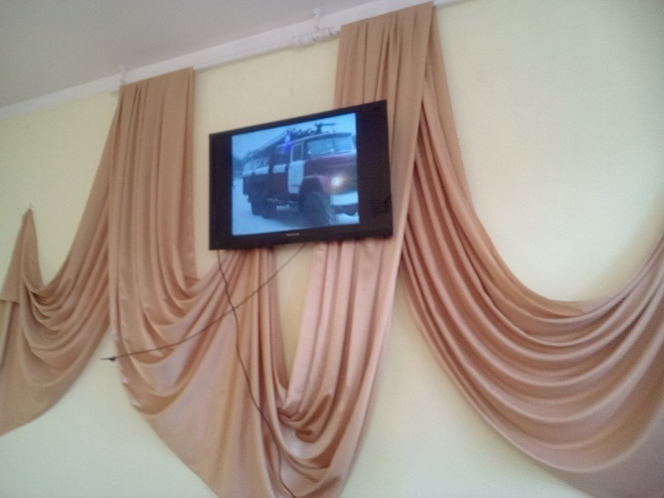
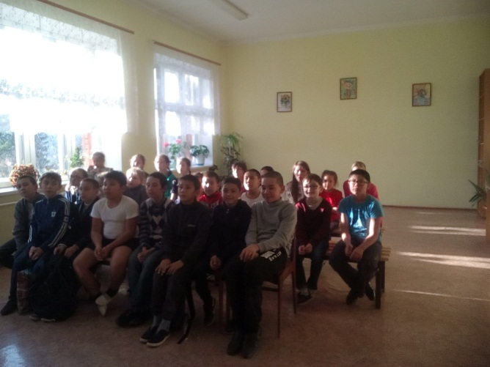

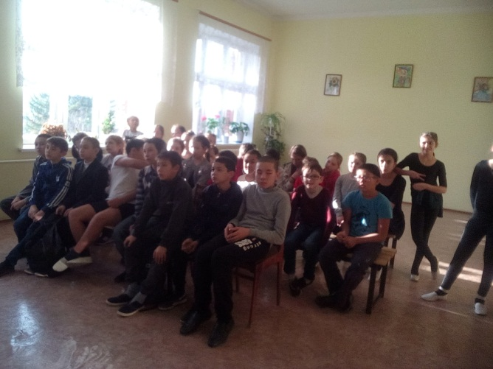

Тренировочные занятия по эвакуации детей, педагогов, обслуживающего персонала из здания школы на случай возникновения пожара в школе

